**МУНИЦИПАЛЬНОЕ КАЗЕННОЕ ОБЩЕОБРАЗОВАТЕЛЬНОЕ УЧРЕЖДЕНИЕ  
« СРЕДНЯЯ ОБЩЕОБРАЗОВАТЕЛЬНАЯ ШКОЛА №2» с.п. ЧЕГЕМ ВТОРОЙ**

**Классный час**

**«День прав человека»**

**в 7 классе «А»**

**Классный руководитель – Мулаева Н. Л.**

**2017 г.**

**Классный час**

День прав человека

**Знание прав определяет добросовестное выполнение обязанностей.**

**Б. Франклин**

**Цели**:

- познакомить с историей происхождения этого праздника;

- обобщить знания детей об основных правах человека.

**Задачи:**

- разделить понятия «права» и «обязанности», показать единство прав и обязанностей;

- сформировать отрицательное отношение к противоправным поступкам, побуждать детей к защите своих прав;

- воспитывать уважение к правам других людей;

- способствовать формированию активной жизненной позиции

**Ход классного часа.**

**Учитель.**

Ребята, сегодня у нас очень интересная тема, которая касается каждого человека. 10 декабря отмечается День прав человека. Что же такое права, и что мы про них знаем?

**Ученик 1.**

Лишь появится ребёнок, и дышать начнёт едва,  
У него уже с пелёнок – веские права!  
Он имеет право жить, развиваться и дружить;  
Иметь просторный добрый дом.  
Видеть тихий, мирный сон.   
**Ученик 2**Врачей помощь получать,  
Обучаться, отдыхать,  
Быть весёлым и здоровым,  
Восхищаться чем-то новым,  
И любить, и быть любимым –   
Он на свете не один!

**Учитель.**

 Только родившись, ребёнок приобретает права на жизнь, семью, имя, защиту. При рождении ребёнка семья даёт ему имя. Полное имя человека включает фамилию, имя и отчество. Эти сведения записываются в специальном документе, свидетельстве о рождении. Это первый документ, который получает человек. Запомните, ничто так не обижает человека, как, если окружающие неправильно произносят, или коверкают его имя. Ведь имя с человеком от рождения до самой смерти. Имя радует человека, приносит ему удачу, даже счастье.

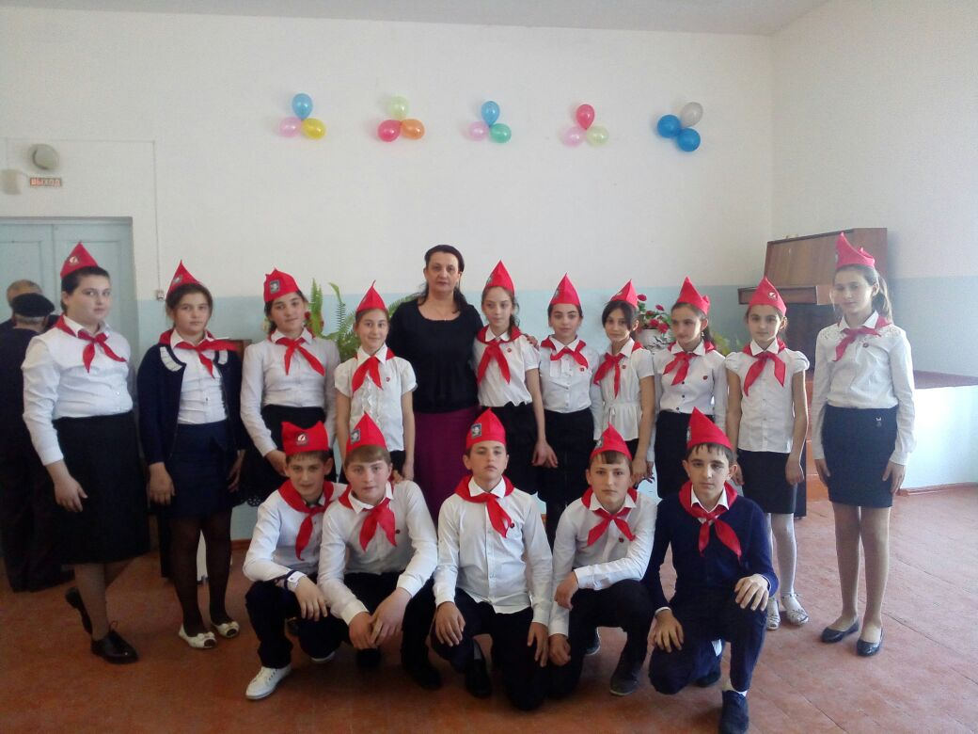

**Ученик 3.**

Только ты на свет родился, право первое твое:  
Получи, чтоб им гордиться имя личное свое.

 Имя нам даёт отраду,  
Дарит счастье и удачу.  
Потому узнать бы надо,  
Что же наше имя значит?

**Учитель.**

Послушайте стихотворение и подумайте, правильно ли мальчик понимает свои права.

**Ученик 4.**

У ребёнка право есть

Кашу манную не есть,

Да ещё просить при этом

Шоколадную конфету.

Право прыгать и шалить,

На салфетку чай пролить,

Драться с братиком подушкой,

Разбросать свои игрушки.

Исчеркать картинки в книжке,

Дёрнуть за ухо братишку,

Вот как много разных прав!

Разве я, друзья, не прав?

**Учитель.**

Прав герой этого стихотворения? Почему? (Ответы детей)

**Учитель.**

 Правильно, это не права, а желания мальчика. Желания у каждого разные и их не обязательно выполнять. А права у всех одинаковые, и если они не исполняются, человеку очень трудно жить. Право – это охраняемая, обеспечиваемая государством естественная возможность что – то делать, осуществлять, иметь. Их не нужно покупать, зарабатывать. Они одинаково принадлежат всем людям. Мы все рождаемся свободными и равными по достоинству и в правах – права человека считаются «всеобщими». Давайте вспомним некоторые из них.

1.В своих правах мы все равны:

И взрослые и дети.

Все расы, веры, языки-

Все люди на планете.

2.Этих прав лишить не может

Вас никто и никогда.

Право каждое поможет

Быть счастливым вам всегда.

3.Будь ты слабым или сильным,  
Белым, черным – все равно!  
Ты родился быть счастливым,  
Это право всем дано.

4.Очень трудно самому, жить на свете одному.  
Правом с  Мамой жить и с Папой   
Пользуйтесь везде, ребята.

5.На любовь имеют право

Все ребята на Земле,

На заботу и на ласку,

Право жить в своей семье.

6.В дом без спроса к вам никто

Заходить не может.

Ваши вещи и добро

Брать не может тоже.

7.Если жар, все тело ломит  
И совсем не до игры,  
То позвать  врача на помощь  
Тоже право детворы.

8.Сохранить своё здоровье-

Право есть у нас такое.

Заболеть, когда случиться-

Каждый вправе полечиться.

9.Если вдруг захочет кто-то

Запретить ходить вам в школу,

Знайте сразу – он не прав-

Не дано таких им прав.

10.Чтоб с наукой подружиться,  
С книжкой  в маленькой руке,  
Правом пользуюсь  “учиться   
На родимом языке”.

11.Подросла, взяла я книжки   
И пошла я в первый класс.  
В школу ходят все детишки –   
Это право есть у нас.

12.Есть еще такое право –   
Помнить, думать и творить   
И другим свои раздумья,  
Если хочешь, подарить.

13.Я росточком не доволен   
И пока не так силен,  
Но не смей мне делать больно –   
Есть у нас такой закон.

14.Никто не может вас пытать,

Делать больно, обижать.

Вы запомните одно –

Бить людей запрещено.

15.О правах своих послушал

И запомни крепко их.

Только знай, что очень нужно

Уважать права других.

**Учитель.**

Ребята, а почему человек должен знать свои права? (ответы детей)

**Учитель.** Очень часто люди, отстаивая свои права, забывают, что такие же права есть и у других людей.  Ребята, права и обязанности граждан России узаконены в **Конституции**– основном законе нашей страны. 29-ая статья **Конституции**гласит, что у человека есть не только права, но и обязанности. .**Обязанности - это объективно необходимое, должное поведение человека.**

«Нет прав без обязанностей, как нет обязанностей без прав». Есть обязанности и у вас, школьников.

Какие обязанности есть у каждого школьника? (ответы детей)

**Учитель.** Давайте проверим, как вы поняли, что такое права и обязанности.

* Каждый в классе должен чувствовать себя в безопасности, поэтому никто не должен драться или обижать кого-то.
* В классе мальчики должны дружить только с мальчиками, а девочки – с девочками.
* Все в классе равны независимо от национальности, пола, убеждений.
* В классе должен быть вожак, которому должны все подчиняться и который будет руководить жизнью в коллективе.
* Каждый имеет право на имя, обращаться друг к другу следует только по имени.
* В классе у каждого должно быть прозвище, ведь так веселее жить.
* Все должны уважать право собственности и без разрешения не брать чужие вещи, не отбирать их и не ломать.
* В нашем классе можно брать без спроса любую вещь, которая понравится.
* Никто не должен бояться высказывать своё мнение по любому вопросу.
* Нужно всегда говорить только то, что говорит учитель. Нельзя высказывать другое мнение.
* Каждый должен отвечать за свои слова и поступки.
* Нужно хорошо вести себя только на уроках, а после школы можно шалить, баловаться.
* Нужно содержать в чистоте кабинет, следить за порядком в школе.

Нужно следить за порядком только на своём рабочем месте.

Выходят 5 учеников, каждый читает по одной строчке. Последнюю строчку ребята произносят все вместе.

**-Я имею право быть чёрным и белым.**

**-Я имею право быть ловким и смелым.**

**-Ты имеешь право иметь своё имя.**

**-Ты имеешь право быть просто любимым.**

**-Мы имеем право на всём белом свете.**

**-Мы имеем право! Мы – дети!**